ФЕДЕРАЛЬНОЕ ГОСУДАРСТВЕННОЕ БЮДЖЕТНОЕ ОБРАЗОВАТЕЛЬНОЕ УЧРЕЖДЕНИЕ ВЫСШЕГО ОБРАЗОВАНИЯ

«ВЯТСКИЙ ГОСУДАРСТВЕННЫЙ УНИВЕРСИТЕТ»

Институт математики и информационных систем

Факультет автоматики и вычислительной техники

Кафедра систем автоматизации управления

**Отчет по практической работе №1**

**«СВЕТОДИОДНЫЕ ИНДИКАТОРЫ»**

по дисциплине

«Информационные технологии»  
Чётный вариант

|  |  |
| --- | --- |
| Выполнил: | студент гр. ИТб-2301-02-20 Борисов Н. О. |
| Проверила: | ст. преподаватель каф. САУ Шмакова Н. А. |

Киров 2023

Цель работы: изучить составление схем на Arduino и их программирование.

Задания

1. Маячок.

Формулировка задания: Добавить в схему второй светодиод. Изменить программу таким образом, чтобы светодиоды мигали синхронно.

Схема сборки на макетной плате представлена на рисунке 1. Принципиальная схема представлена на рисунке 2.

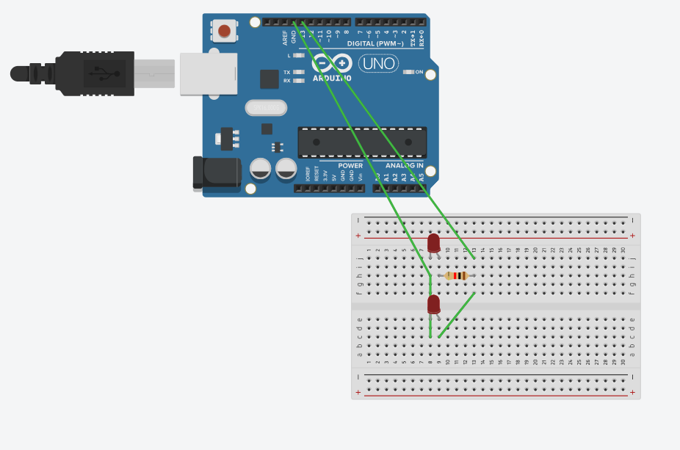

Рисунок 1 – Маячок

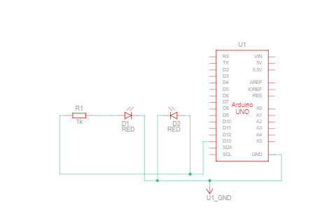

Рисунок 2 – Принципиальная схема «Маячок»

Код, необходимый для работы данной схемы, представлен в листинге 1.

Листинг 1

void setup()

{

pinMode(13, OUTPUT); //настраиваем пин No13 в режим выхода

}

void loop()

{

digitalWrite(13, HIGH); //подаём на пин 13 «высокий сигнал», т.е. выдаём 5 вольт.

delay(100); //задерживаем микроконтроллер в этом состоянии на 100 миллисекунд

digitalWrite(13, LOW); //подаём на пин 13 «низкий сигнал», т.е. выдаём 0 вольт

delay(900); //задержка в этом состоянии на 900 миллисекунд

}

Ссылка на готовый проект:

<https://www.tinkercad.com/things/96POaQCEuYb-fabulous-lahdi-tumelo/editel?sharecode=0394lBtlSVSX1hZG1RwW3o6DrhAxSURO7pV-6zn4yfA>

1. Маячок с нарастающей яркостью

Формулировка задания: Добавить в схему второй светодиод. Изменить программу таким образом, чтобы светодиоды в противофазе увеличивали, а потом уменьшали яркость. Не менее 4х положений.

Схема сборки на макетной плате представлена на рисунке 3. Принципиальная схема представлена на рисунке 4.

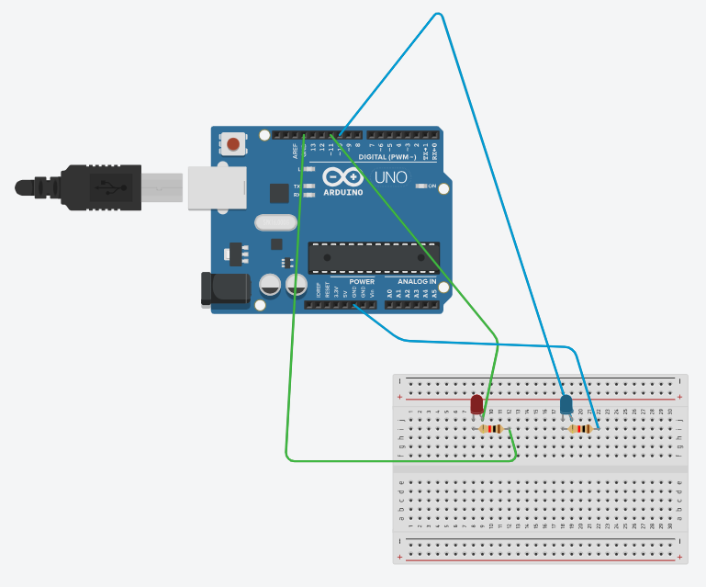

Рисунок 3 – Маячок с нарастающей яркостью

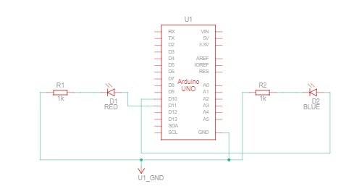

Рисунок 3 – Принципиальная схема «Маячок с нарастающей яркостью»

Код, необходимый для работы данной схемы, представлен в листинге 2.

Листинг 2

// C++ code

//

void setup()

{

pinMode(11, OUTPUT);

pinMode(10, OUTPUT);

}

void loop()

{

analogWrite(11, 90);

delay(500); // Wait for 500 millisecond(s)

analogWrite(10, 90);

delay(500); // Wait for 500 millisecond(s)

analogWrite(11, 180);

delay(500); // Wait for 500 millisecond(s)

analogWrite(10, 180);

delay(500); // Wait for 500 millisecond(s)

analogWrite(10, 90);

delay(500); // Wait for 500 millisecond(s)

analogWrite(11, 90);

delay(500); // Wait for 500 millisecond(s)

analogWrite(10, 0);

delay(500); // Wait for 500 millisecond(s)

analogWrite(11, 0);

delay(500); // Wait for 500 millisecond(s)

}

Ссылка на готовый проект:

<https://www.tinkercad.com/things/e1qMFId0e0a-dazzling-blorr/editel?sharecode=Yylum4tzMvyQ2b0-AcZldmKFYmey1F4xTHj4hU2lfYY>

1. Светильник с управляемой яркостью

Добавить в схему второй светодиод. Изменить программу таким образом, чтобы управлять светодиодами асинхронно. В крайних положениях потенциометра горит только один светодиод!

Схема сборки на макетной плате представлена на рисунке 5. Принципиальная схема представлена на рисунке 6.

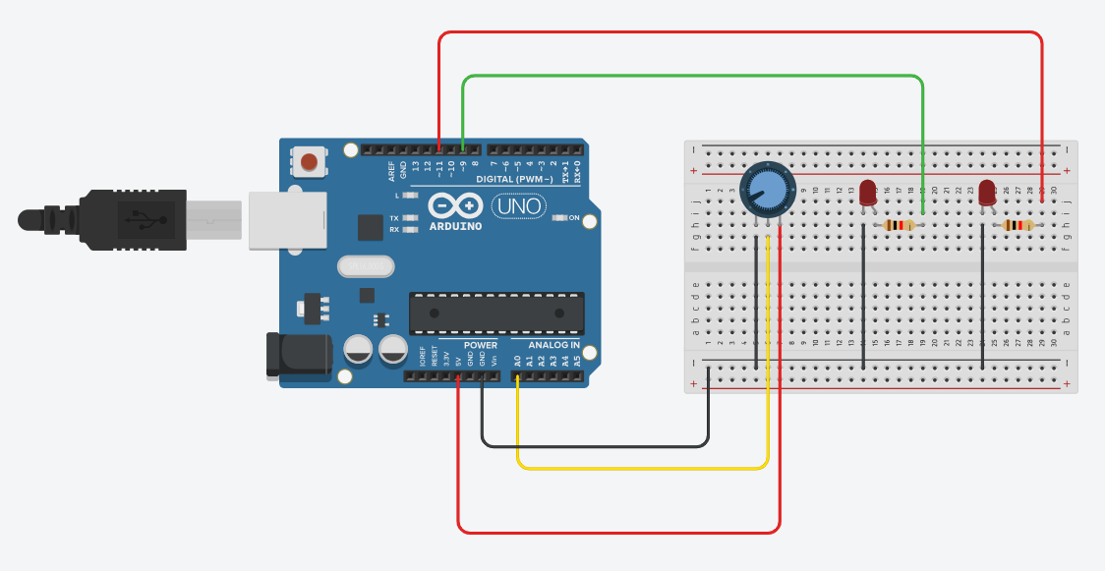

Рисунок 5 – Светильник с управляемой яркостью

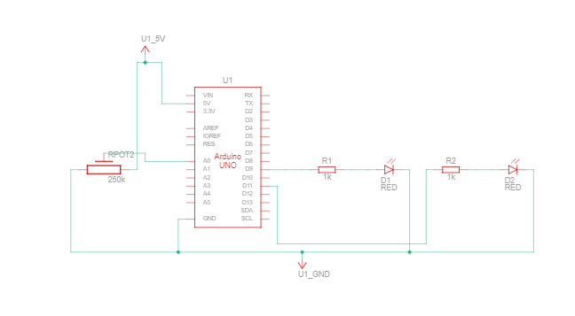

Рисунок 6 – Принципиальная схема «Светильник с управляемой яркостью»

Код, необходимый для работы данной схемы, представлен в листинге 3.

Листинг 3

#define LED_PIN 9

#define LED_PIN2 11

#define POT_PIN A0 //имя для пина с потенциометром

void setup()

{

Serial.begin(9600);

pinMode(LED_PIN, OUTPUT); //пин со светодиодом — выход

pinMode(POT_PIN, INPUT); //пин с потенциометром – вход

pinMode(LED_PIN2, OUTPUT);

}

void loop()

{

int rotation, brightness; //используем 2 переменные, для хранения в них целых чисел

rotation = analogRead(POT_PIN); //считываем в rotation напряжение с потенциометра

brightness = rotation / 4;

Serial.println(brightness);

analogWrite(LED_PIN, brightness); //выдаем результат на светодиод

brightness = 255 - brightness;

analogWrite(LED_PIN2, brightness);

}

Ссылка на готовый проект:

<https://www.tinkercad.com/things/hWC4bmaNQhF-copy-of-mayachok-s-narastayushej-yarkostyu/editel?sharecode=WSZIMzNzPnJvwgS1OiLO-WQVI1lvTsXJ_ApQb_7eQqM>

1. Ночной светильник

Уберите потенциометр и добавьте в схему еще один светодиод. Дополните программу так, чтобы при падении освещенности ниже порогового значения включался один светодиод, а при падении освещенности ниже половины от порогового значения включались оба светодиода.

Схема сборки на макетной плате представлена на рисунке 7. Принципиальная схема представлена на рисунке 8.

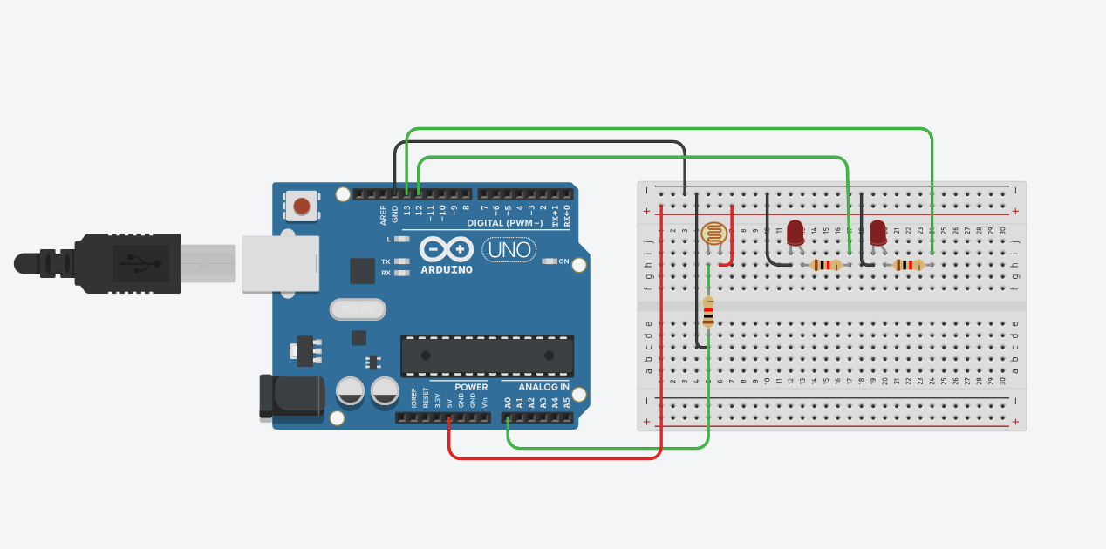

Рисунок 7 – Ночной светильник

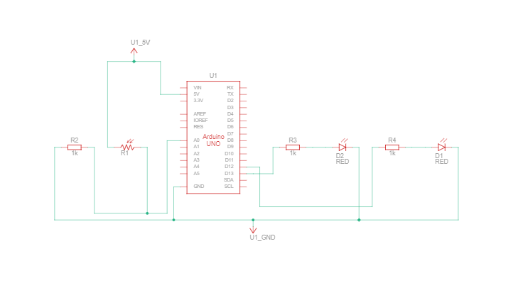

Рисунок 8 – Принципиальная схема «Ночной светильник»

Код, необходимый для работы данной схемы, представлен в листинге 4.

Листинг 4

#define LED_PIN1 13

#define LDR_PIN A0 //имя для пина с фоторезистором

#define POT_PIN A1

#define LED_PIN2 12 //второй светодиод

void setup()

{

pinMode(LED_PIN1, OUTPUT);

pinMode(LED_PIN2, OUTPUT);

}

void loop()

{

int lightness = analogRead(LDR_PIN); //считываем уровень освещенности

boolean dark = (lightness < 526); //пороговое значение

if (dark)

{

digitalWrite(LED_PIN1, HIGH); //включаем освещение

}

else

{

digitalWrite(LED_PIN1, LOW); //выключаем

}

boolean tooDark = (lightness < 263); //ниже половины порогового освещения

if (tooDark)

{

digitalWrite(LED_PIN1, HIGH);

digitalWrite(LED_PIN2, HIGH);

}

else

{

digitalWrite(LED_PIN1, LOW);

digitalWrite(LED_PIN2, LOW);

}

}

Ссылка на готовый проект:

<https://www.tinkercad.com/things/4oRdOa50c3d-copy-of-svetilnik-s-upravlyaemoj-yarkostyu/editel?sharecode=fs1dCMBvPvQJV0FJRIrDP_507E4bEMXtew4FFghRW2M>

1. Пульсар

Сделать пульсар с полевым P канального транзистора с постепенным уменьшением яркости. Без использования циклов в функции loop(). Не более 30 строк кода! Одна функция в строке.

Схема сборки на макетной плате представлена на рисунке 9. Принципиальная схема представлена на рисунке 10.

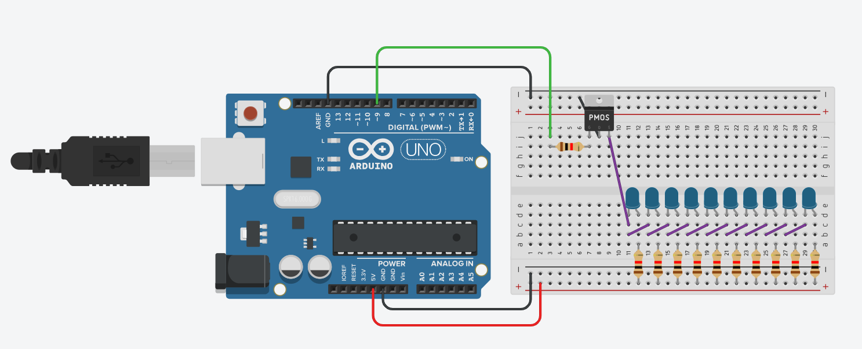

Рисунок 9 – Пульсар

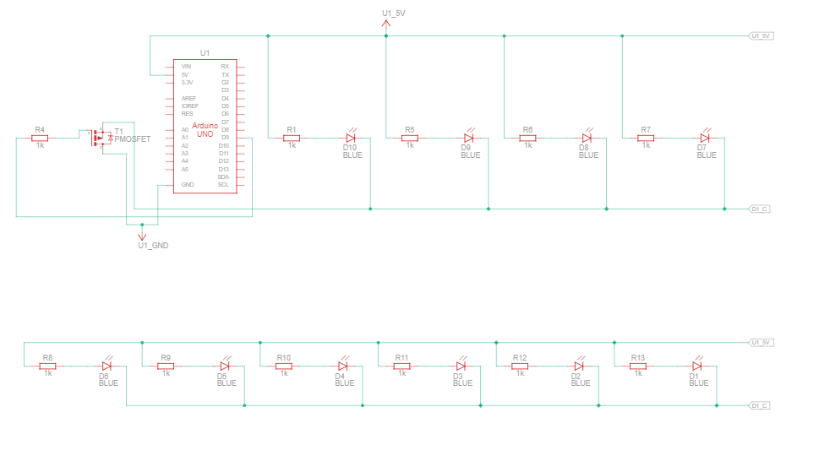

Рисунок 10 – Принципиальная схема «Пульсар»

Код, необходимый для работы данной схемы, представлен в листинге 5.

Листинг 5

#define CONTROL_PIN 9

int brightness = 255;

void setup()

{

pinMode(CONTROL_PIN, OUTPUT); //пин с биполярным транзистором – выход

}

void loop()

{

if (brightness == 0) {

delay(10);

brightness = 255;

}

brightness = (brightness - 1); //увеличиваем значение яркости на единицу

analogWrite(CONTROL_PIN, brightness); //подаём значение на пин базы транзистора

delay(20); // ждём 10 мс

}

Ссылка на готовый проект:

<https://www.tinkercad.com/things/kMy8IalxZb4-copy-of-nochnoj-svetilnik/editel?sharecode=nBBwx1K8qzxI0N2PF0tE7fdeHiSVWlAoD6PGN1MB_yM>

1. Бегущий огонёк

Изменить программу таким образом, чтобы в одну сторону загорались последовательно только четные, а обратно только нечетные светодиоды. Без использования циклов в функции loop(). Не более 30 строк кода! Одна функция в строке.

Схема сборки на макетной плате представлена на рисунке 11. Принципиальная схема представлена на рисунке 12.

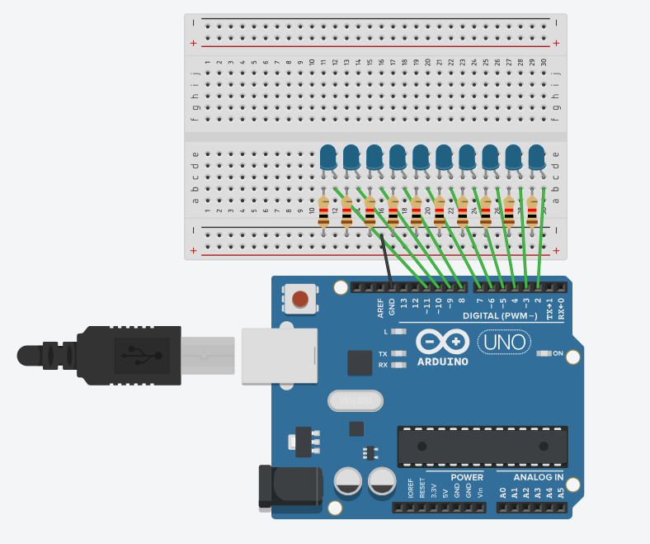

Рисунок 11 – Бегущий огонёк

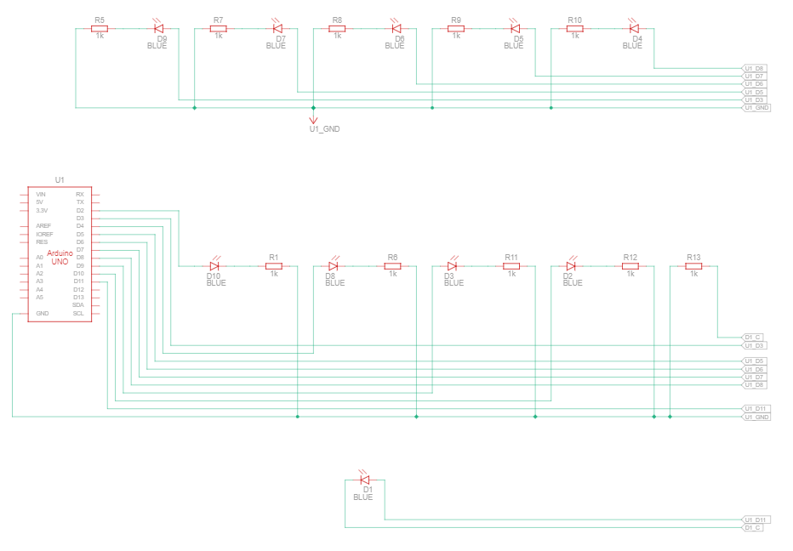

Рисунок 12 – Принципиальная схема «Бегущий огонёк»

Код, необходимый для работы данной схемы, представлен в листинге 6.

Листинг 6

#define FIRST_LED_PIN 2 //пин с 1 светодиодом

#define LAST_LED_PIN 11

void setup()

{

for (int pin = FIRST_LED_PIN; pin <= LAST_LED_PIN; ++pin)

pinMode(pin, OUTPUT); //пины от 2-го по 11-й на выход

}

int pin = 0;

void loop()

{

unsigned int ms = millis();

if(ms%2400<=1109){

pin = FIRST_LED_PIN + (ms/120)%10;

if(pin%2==0){

digitalWrite(pin, HIGH);

delay(10);

digitalWrite(pin, LOW);

}

}

if(ms%2400>=1201){

pin= LAST_LED_PIN - (ms/120)%10;

if(pin%2==1){

digitalWrite(pin, HIGH);

delay(10);

digitalWrite(pin, LOW);

}

}

}

Ссылка на готовый проект:

<https://www.tinkercad.com/things/0vFbbdPTgV1-copy-of-pulsar/editel?sharecode=dhKvS5FgdMOCUqro2m0YKIbfGuyZ38oMGwsRY37wvTo>

1. Кнопочный переключатель

Измените код так, чтобы светодиод переключался только после отпускания кнопки.

Схема сборки на макетной плате представлена на рисунке 13. Принципиальная схема представлена на рисунке 14.

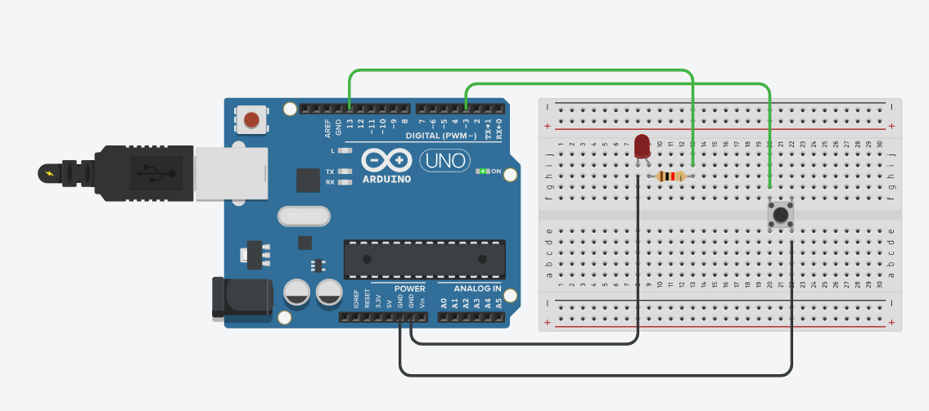

Рисунок 13 – Кнопочный переключатель

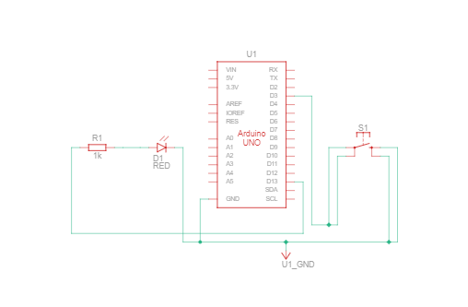

Рисунок 14 – Принципиальная схема «Кнопочный переключатель»

Код, необходимый для работы данной схемы, представлен в листинге 7.

Листинг 7

#define BUTTON_PIN 3

#define LED_PIN 13

boolean buttonWasUp = true; // была ли кнопка отпущена?

boolean ledEnabled = false; // включен ли свет?

void setup()

{

pinMode(LED_PIN, OUTPUT);

pinMode(BUTTON_PIN, INPUT_PULLUP);

}

void loop()

{

boolean buttonIsUp = digitalRead(BUTTON_PIN);

if (buttonWasUp && !buttonIsUp) {

buttonIsUp = digitalRead(BUTTON_PIN);

while(!buttonIsUp){

buttonIsUp = digitalRead(BUTTON_PIN);

delay(10);

if(buttonIsUp){

ledEnabled = !ledEnabled;

digitalWrite(LED_PIN, ledEnabled);

}

}

}

buttonWasUp = buttonIsUp;

}

Ссылка на готовый проект:

<https://www.tinkercad.com/things/hnp6doWvelO-amazing-vihelmo-lahdi/editel?sharecode=4d3AE5vrddKZc9P5H0R66G9nuMQoBssbOyDlt7QHADg>

1. Светильник с кнопочным переключением

Добавить светодиод и изменить программу таким образом, что когда яркость 1 светодиода достигнет максимума, то она начнет повышать яркость второго и при снижении аналогично. Второй светодиод –продолжение первого.

Схема сборки на макетной плате представлена на рисунке 15. Принципиальная схема представлена на рисунке 16.

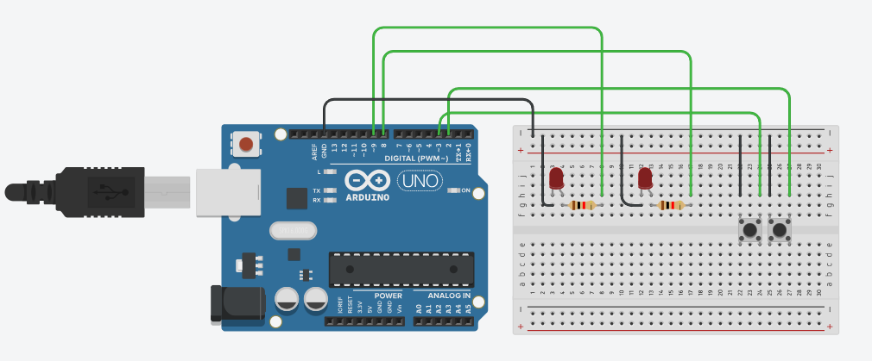

Рисунок 15 – Светильник с кнопочным переключателем

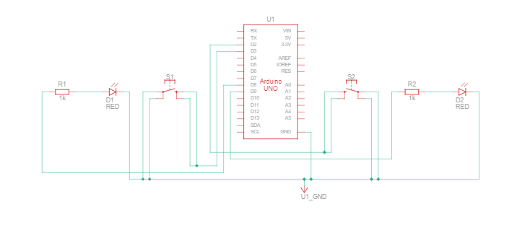

Рисунок 16 – Принципиальная схема «Светильник с кнопочным переключатель»

Код, необходимый для работы данной схемы, представлен в листинге 8.

Листинг 8

#define PLUS_BUTTON_PIN 2

#define MINUS_BUTTON_PIN 3

#define LED_PIN 9

#define LED_PIN1 8

int brightness = 100;

int brightness1 = 0;

boolean plusUp = true;

boolean minusUp = true;

void setup() {

pinMode(LED_PIN, OUTPUT);

pinMode(LED_PIN1, OUTPUT);

pinMode(PLUS_BUTTON_PIN, INPUT_PULLUP);

pinMode(MINUS_BUTTON_PIN, INPUT_PULLUP);

}

void loop() {

analogWrite(LED_PIN, brightness);

analogWrite(LED_PIN1, brightness1);

plusUp = handleClick(PLUS_BUTTON_PIN, plusUp, +35);

minusUp = handleClick(MINUS_BUTTON_PIN, minusUp, -35);

}

boolean handleClick(int buttonPin, boolean wasUp, int delta) {

boolean isUp = digitalRead(buttonPin);

if (wasUp && !isUp) {

delay(10);

isUp = digitalRead(buttonPin);

if (!isUp){

if(delta>0){

if (brightness<255){

brightness = constrain(brightness + delta, 0, 255);

}

else{

brightness1 = constrain(brightness1 + delta, 0, 255);

}

}

if(delta<0){

if (brightness1>0){

brightness1 = constrain(brightness1 + delta, 0, 255);

}

else {

brightness = constrain(brightness + delta, 0, 255);

}

}

}

}

return isUp; //возвращаем значение обратно

}

Ссылка на готовый проект:

<https://www.tinkercad.com/things/8KZHAqtSoqP-copy-of-knopochnyj-pereklyuchatel/editel?sharecode=1UA7VVbNKhu0qGMvpeYg73cMJq_Gab1hOUJdbl361XE>

1. RGB

Сделать постепенное изменение цвета на RGB светодиоде от синего к красному и затем к зеленому цвету. Цвет меняем каждый раз на 3 из 255 и с задержкой 50 мс. меняем. Без использования циклов в функции loop().Одна функция в строке.

Схема сборки на макетной плате представлена на рисунке 17. Принципиальная схема представлена на рисунке 18.

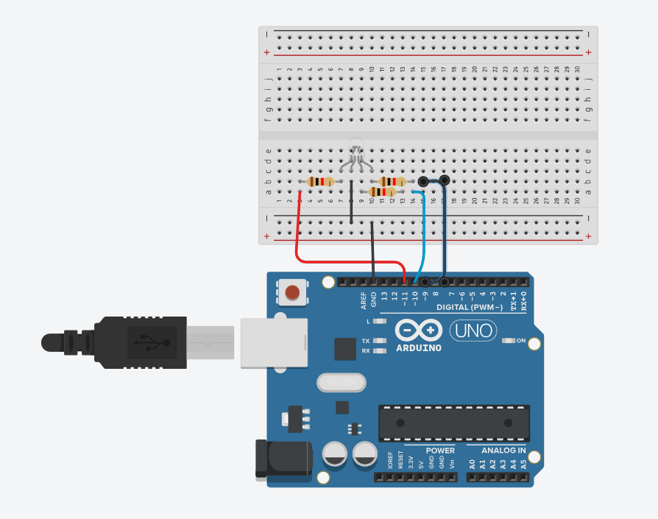

Рисунок 17 – RGB

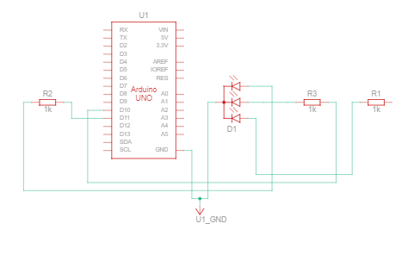

Рисунок 18 – Принципиальная схема «RGB»

Код, необходимый для работы данной схемы, представлен в листинге 9.

Листинг 9

int brightnessR = 0;

int brightnessG = 0;

int brightnessB = 255;

int ledR = 11;

int ledG = 9;

int ledB = 10;

bool br = true;

bool rg = false;

bool gb = false;

void setup(){

for(int i = 9; i < 12; i++)

pinMode(i, OUTPUT);

}

void loop(){

if (br){

delay(50);

brightnessR = brightnessR + 3;

brightnessB = 255 - brightnessR;

if (brightnessR>=255){

br = false;

rg = true;

}

}

if (rg){

delay(50);

brightnessG = brightnessG + 3;

brightnessR = 255 - brightnessG;

if (brightnessG>=255){

rg = false;

gb = true;

}

}

if (gb) {

delay(50);

brightnessB = brightnessB + 3;

brightnessG = 255 - brightnessB;

if (brightnessG>=255){

gb = false;

br = true;

}

}

analogWrite(ledB, brightnessB);

analogWrite(ledR, brightnessR);

analogWrite(ledG, brightnessG);

}

Ссылка на готовый проект:

<https://www.tinkercad.com/things/14L4VqekM0n-copy-of-svetilnik-s-knopochnym-pereklyueniem/editel?sharecode=u_G1_J6u7O8huh5m98dzywPcRoZkGeIg2eMq2grM2mA>

1. RGB 2

Добавить в схему 3 кнопки. Изменить программу таким образом, чтобы по нажатии на кнопку загорался соответствующий цвет, при повторном нажатии выключается. При этом цвета смешиваются. Кнопки с фиксацией!

Схема сборки на макетной плате представлена на рисунке 19. Принципиальная схема представлена на рисунке 20.

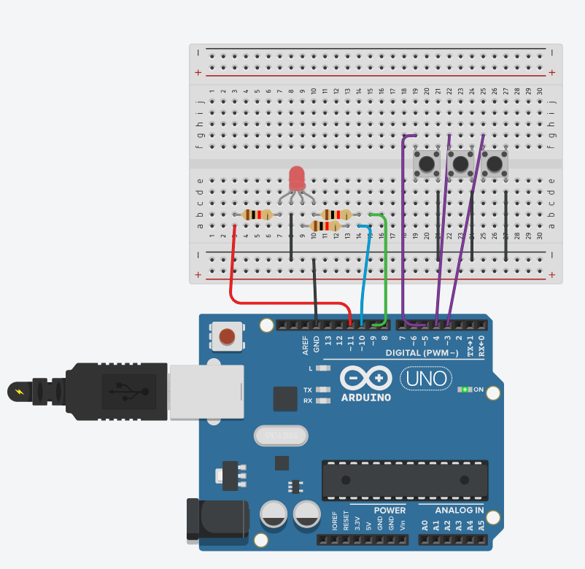

Рисунок 19 – RGB 2

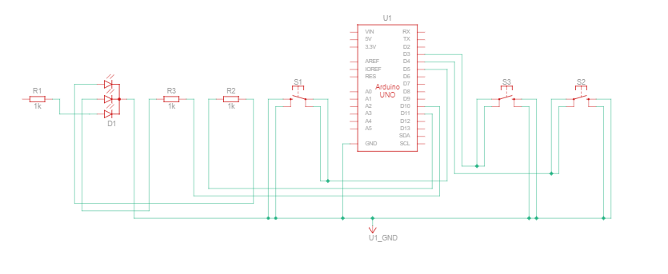

Рисунок 20 – Принципиальная схема «RGB 2»

Код, необходимый для работы данной схемы, представлен в листинге 10.

Листинг 10

boolean buttonWasUp[] = {true,true,true};

boolean ledEnabled[] = {false,false,false};

int led[] = {11,9,10};

int BUTTON_PIN[] = {5,4,3};

void setup(){

for(int i = 9; i < 12; i++)

pinMode(i, OUTPUT);pinMode(10, OUTPUT);

pinMode(BUTTON_PIN[0], INPUT_PULLUP);

pinMode(BUTTON_PIN[1], INPUT_PULLUP);

pinMode(BUTTON_PIN[2], INPUT_PULLUP);

}

void loop(){

boolean buttonIsUp[] = {digitalRead(BUTTON_PIN[0]),digitalRead(BUTTON_PIN[1]),digitalRead(BUTTON_PIN[2])};

for(int i =0; i<3;i++){

if (buttonWasUp[i] && !buttonIsUp[i]) {

delay(10);

buttonIsUp[i] = digitalRead(BUTTON_PIN[i]);

if (!buttonIsUp[i]) { // если она всё ещё нажата...

ledEnabled[i] = !ledEnabled[i];

digitalWrite(led[i], ledEnabled[i]);

}

}

buttonWasUp[i] = buttonIsUp[i];

}

}

Ссылка на готовый проект:

<https://www.tinkercad.com/things/1APKS6i9131-copy-of-rgb/editel?sharecode=nH5IiN0awePUhvGZ3FOUvtMKWdmN78rmWL851Ucf5WM>

Вывод

В ходе выполнения практической работы было произведено ознакомление с основными элементами Arduino, а также написаны первые программы на специальном для этого языке программирования.